|  |  |
| --- | --- |
| C:\Documents and Settings\Admin\Рабочий стол\ТИТУЛЫ\1\ССЛ.jpg | МИНИСТЕРСТВО НАУКИ И ВЫСШЕГО ОБРАЗОВАНИЯ  РОССИЙСКОЙ ФЕДЕРАЦИИ  Федеральное государственное бюджетное образовательное учреждение  высшего образования  «Магнитогорский государственный технический университет им. Г.И. Носова» |

УТВЕРЖДАЮ:

Директор института

_____________ А.С. Савинов

«02» октября 2018 г.

**РАБОЧАЯ ПРОГРАММА ДИСЦИПЛИНЫ**

**СПЕЦИАЛЬНЫЕ СПОСОБЫ ЛИТЬЯ**

22.03.02 – «Металлургия»

Профиль программы

Технология литейных процессов

Уровень высшего образования – бакалавриат

Программа подготовки – академический бакалавриат

Форма обучения

заочная

|  |  |
| --- | --- |
| Институт: | Металлургии, машиностроения и материалообработки |
| Кафедра | Технологий металлургии и литейных процессов |
| Курс | 5 |

Магнитогорск

2018 г.

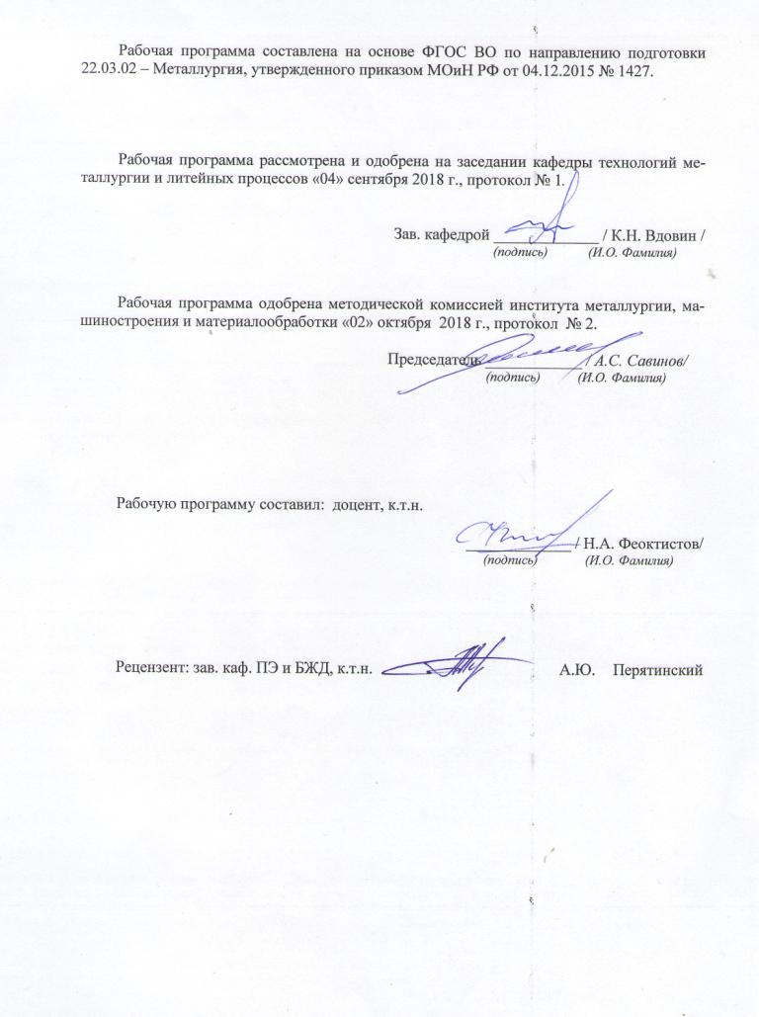

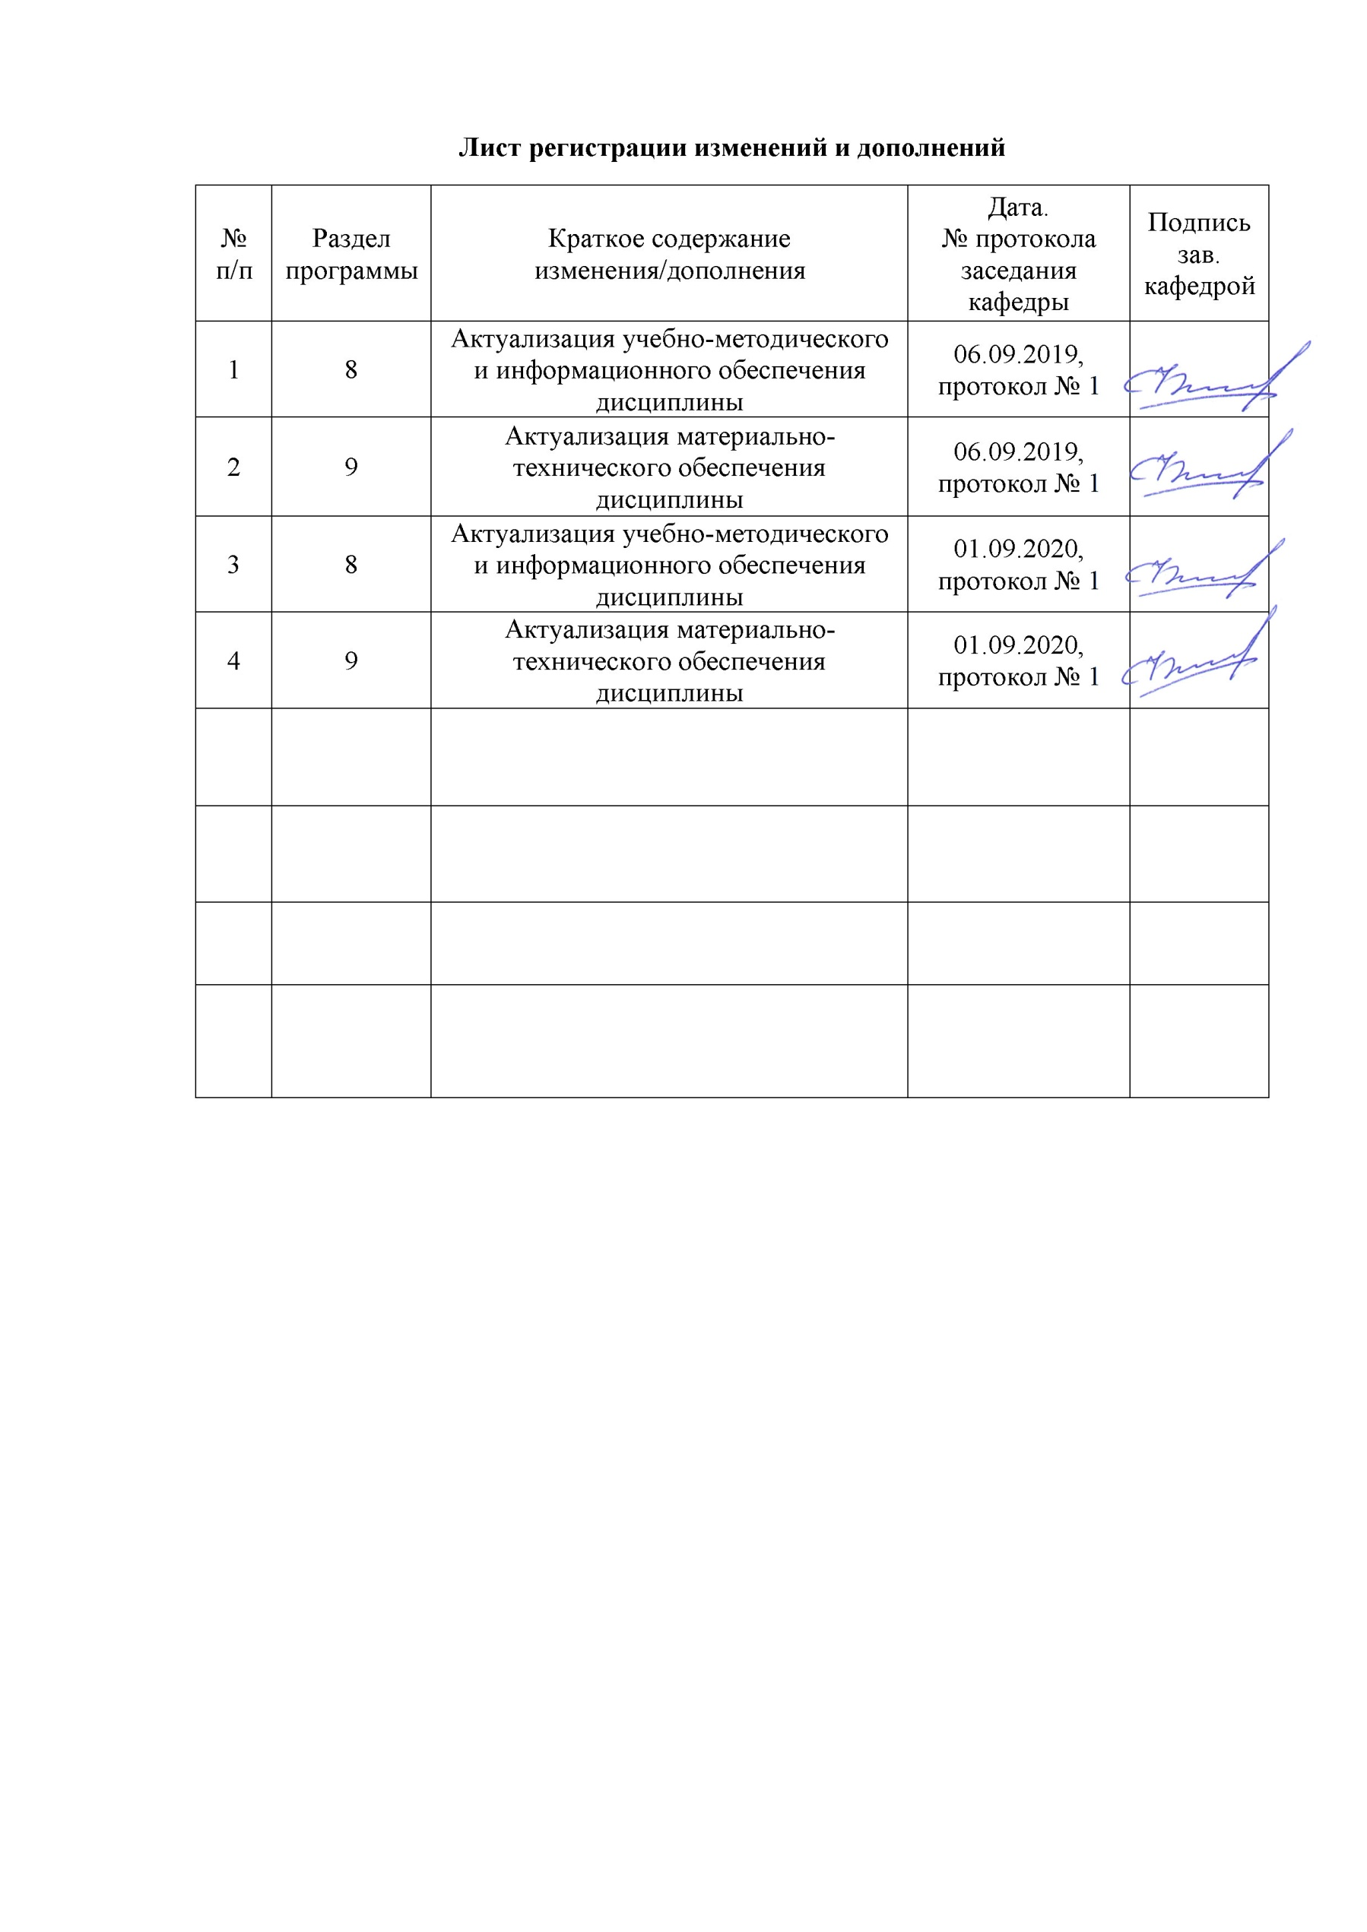

# **1 Цели освоения дисциплины**

Целями освоения дисциплины «Специальные способы литья» являются:

- ознакомление студентов с технологическими основами изготовления отливок специальными способами литья;

- научить студентов осуществлять правильный выбор специального способа литья, наиболее подходящего для изготовления той или иной детали.

# 2 Место дисциплины в структуре образовательной программы подготовки бакалавра

Дисциплина «Специальные способы литья» (Б1.В.12) входит в вариативную часть образовательной программы по направлению подготовки «Металлургия».

Для изучения дисциплины необходимы знания (умения, навыки), сформированные в результате изучения следующих дисциплин: математика, физика, химия, технология литейного производства, технологическое оборудование литейных цехов, теория литейных процессов.

Знания (умения, навыки), полученные при изучении данной дисциплины будут необходимы при итоговой государственной аттестации и защите выпускной квалификационной работы.

# 3 Компетенции обучающегося, формируемые в результате освоения дисциплины и планируемые результаты обучения

В результате освоения дисциплины«Специальные способы литья» обучающийся должен обладать следующими компетенциями:

| Структурный  элемент  компетенции | Планируемые результаты обучения |
| --- | --- |
| **ОПК – 9 –Способность использовать принципы системы менеджмента качества** | |
| Знать | основные понятия системы менеджмента качества;  принципы системы менеджмента качества;  особенности применения системы менеджмента качества на производстве. |
| Уметь | * применять принципы системы менеджмента качества в производственной деятельности;   корректно применять термины системы менеджмента качества в профессиональной деятельности. |
| Владеть | * практическими навыками использования системы менеджмента качества в условиях производства; * способами демонстрации умения применять принципы системы менеджмента качества; * способами оценивания значимости и практической пригодности полученных результатов. |
| **ПК – 10 - Способность осуществлять и корректировать технологические процессы в металлургии и материалообработке** | |
| Знать | - сущность технологических процессов изготовления литых изделий различными специальными способами литья;  - основные термины, применяющиеся в различных специальных способах литья;  - особенности расчёта литейной технологии при использовании различных специальных способов литья. |
| Уметь | - разрабатывать литейную технологию изготовления деталей из различных сплавов для разных способов специальных литья, а также оценивать её эффективность;  - определять причины дефектов на литых изделиях, полученных разными специальными способами литья и разрабатывать коррекционные мероприятия;  - выбрать наиболее рациональный специальный способ изготовления литого изделия в зависимости от его массы, серийности и сплава. |
| Владеть | - навыками расчёта технологии изготовления литых изделий различными специальными способами литья;  - практическими навыками разработки технологических мероприятий по устранению дефектов на литых изделиях, полученных различными специальными способами литья;  - профессиональной терминологией технологического процесса литья. |

# **4 Структура и содержание дисциплины**

Общая трудоемкость дисциплины составляет 3 зачетные единицы 108 акад.часов, в том числе:

– контактная работа – 13 акад. часов:

– аудиторная – 12 акад. часов;

– внеаудиторная – 1 акад. часов

– самостоятельная работа – 91,1 акад. часов.

– подготовка к зачёту – 3,9 акад. часа.

| Раздел/ тема  дисциплины | Курс | Аудиторная  контактная работа  (в акад. часах) | | | Самостоятельная работа (в акад. часах) | Вид самостоятельной  работы | Форма текущего контроля успеваемости и  промежуточной аттестации | Код и структурный  элемент  компетенции |
| --- | --- | --- | --- | --- | --- | --- | --- | --- |
| лекции | лаборат.  занятия | практич. занятия |
| 1. Раздел «Технология и основные принципы специальных способов литья» |  |  |  |  |  |  |  |  |
| 1.1. Тема «Классификация специальных способов литья» | **5** | - | - | - | 5 | - самостоятельное изучение учебной литературы | Устный самоконтроль | *ПК – 10 – з* |
| **Итого по разделу** |  | **-** | - | - | **5** |  |  |  |
| 2. Раздел «Литьё в кокиль» |  |  |  |  |  |  |  |  |
| 2.1. Тема «Технологические параметры литья» | **5** | 2 | - | 2 | 6 | - самостоятельное изучение учебной литературы;  - чтение конспекта лекций | Устный самоконтроль | *ПК – 10 –зув* |
| 2.2. Тема «Особенности литья различных сплавов в кокиль» | **5** | - | - | - | 6 | - самостоятельное изучение учебной литературы;  - выполнение контрольной работы | Устный самоконтроль | *ПК – 10 – ув* |
| **Итого по разделу** |  | **2** | - | **2** | **12** |  |  |  |
| 3. Раздел «Литьё по выплавляемым моделям» |  |  |  |  |  |  |  |  |
| 3.1. Тема «Модельные составы. Изготовление моделей» | **5** | - | - | - | 6 | - самостоятельное изучение учебной литературы | Устный самоконтроль | *ПК – 10 – ув* |
| 3.2. Тема «Технологические параметры литья, их выбор и расчёт» | **5** | 2 | - | 2/2 | 6 | - самостоятельное изучение учебной литературы;  - чтение конспекта лекций | Устный самоконтроль | *ПК – 10 – зув* |
| **Итого по разделу** |  | **2** | **-** | **2/2И** | **12** |  |  |  |
| 4. Раздел «Литьё по давлением» |  |  |  |  |  |  |  |  |
| 4.1. Тема «Технологические параметры литья, их выбор и расчёт» | **5** | - | - | 2/2И | 6 | - самостоятельное изучение учебной литературы | Устный самоконтроль | *ПК – 10 –зув* |
| 4.2. Тема «Литьё под регулируемым низким давлением, с противодавлением, вакуумным всасыванием» | **5** | 2 | - | - | 6 | - самостоятельное изучение учебной литературы; | Устный самоконтроль | *ПК – 10 – з* |
| **Итого по разделу** |  | **2** | **-** | **2/2И** | **12** |  |  |  |
| 5. Раздел «Центробежное литьё» |  |  |  |  |  |  |  |  |
| 5.1. Тема «Технологические параметры литья, их выбор и расчёт» | **5** | - | - | - | 6 | - самостоятельное изучение учебной литературы | Проверка индивидуального задания № 1 | *ПК – 10 – зув* |
| 5.2. Тема «Производство валков» | **5** | - | - | - | 6 | - самостоятельное изучение учебной литературы | Контрольная работа № 1 | *ПК – 10 – з* |
| **Итого по разделу** |  | **-** | **-** | **-** | **12** |  |  |  |
| 6. Раздел «Литьё в оболочковые формы» |  |  |  |  |  |  |  |  |
| 6.1. Тема «Особенности конструкции моделей, литейных форм. Технологические параметры» | **5** | - | - | - | 8 | - самостоятельное изучение учебной литературы | Устный самоконтроль | *ПК – 10 – зув* |
| **Итого по разделу** |  | **-** | **-** | **-** | **8** |  |  |  |
| 7. Раздел «Непрерывное литьё» |  |  |  |  |  |  |  |  |
| 7.1. Тема «История развития метода. Разновидности машин непрерывного литья» | **5** | - | - | - | 8 | - самостоятельное изучение учебной литературы | Устный самоконтроль  Проверка индивидуального задания № 2 | *ПК – 10 – з* |
| **Итого по разделу** |  | **-** | **-** | **-** | **8** |  |  |  |
| 8. Раздел «Другие разновидности пецииальных способов литья» |  |  |  |  |  |  |  |  |
| 8.1 Тема «Литьё методом выживания. Жидкая штамповка. Электрошлаковое литьё. Литьё методом намораживания» | **5** | - | - | - | 8 | - самостоятельное изучение учебной литературы;  - подготовка к контрольной работе | Контрольная работа № 2 | *ПК – 10 – зу* |
| **Итого по разделу** |  | **-** | **-** | **-** | **8** |  |  |  |
| 9. Раздел «Обеспечение качества отливок» |  |  |  |  |  |  |  |  |
| 9.1 Тема «Контроль технологических процессов» | **5** | - | - | - | 6 | - самостоятельное изучение учебной литературы | Устный самоконтроль | *ПК – 10 – зв* |
| **Итого по разделу** |  | **-** | **-** | **-** | **6** |  |  |  |
| 10. Раздел «Особенности применения СМК в литейном производстве» |  |  |  |  |  |  |  |  |
| 10.1 Тема «Основные цели, задачи и принципы функционирования системы менеджмента качества в литейном производстве» | **5** | - | - | - | 3,1 | - самостоятельное изучение учебной литературы | Устный самоконтроль  Проверка индивидуального задания № 3 | *ОПК – 9 – зув* |
| 10.2 Тема «Управление качеством продукции литейного производства посредством СМК» | **5** | - | - | - | 5 | - подготовка к сдаче зачёта | **Зачет** | *ОПК – 9 – зув* |
| **Итого по разделу** |  | **-** | **-** | **-** | **8,1** |  |  |  |
| **Итого за курс** |  | **6** | **-** | **6/4И** | **91,1** |  |  |  |
| **Итого по дисциплине** |  | **6** | **-** | **6/4И** | **91,1** |  | **Зачет** |  |

# 5 Образовательные и информационные технологии

Для реализации предусмотренных видов учебной работы в качестве образовательных технологий в преподавании дисциплины **«Специальные способы литья»** используются традиционная и информационно-коммуникативная образовательные технологии.

Лекции проходят в традиционной форме:

- информационная лекция;

- лекция консультация;

- проблемная лекция.

Теоретический материал на проблемных лекциях является результатом усвоения полученной информации посредством постановки проблемного вопроса и поиска путей его решения. На лекциях – консультациях изложение нового материала сопровождается постановкой вопросов и дискуссией в поисках ответов на эти вопросы.

Также при использовании традиционной образовательной технологии проводятся практические занятия, при проведении которых используются работа в команде и обсуждение полученных результатов.

Из информационно-коммуникативной образовательной технологии применяется «лекция-визуализация», при которой представленный обучающимся теоретический материал визуализируется посредством видеоматериалов, презентаций, наглядных физических пособий.

Самостоятельная работа обучающихся осуществляется при непосредственной подготовке к практическим работам, рейтинг-контролю, устному опросу, а также при подготовке к зачету.

**6. Учебно-методическое обеспечение самостоятельной работы обучающихся**

*Вопросы для устного самоконтроля:*

*Блок вопросов № 1.1:*

1. Классификация специальных способов литья.

2. Сущность способа литья в кокиль.

3. Сущность способа литья по выплавляемым моделям.

4. Сущность способа литья под давлением.

5. Сущность центробежного литья.

6. Сущность способа литья в оболочковые формы.

7. Сущность непрерывного литья.

8. Литьё методов выжимания.

9. Жидкая штамповка.

10. Электрошлаковое литьё.

11. Литьё методом намораживания.

*Блок вопросов № 2.1:*

1. Определение понятия «кокиль».

2. Классификация кокилей.

3. Факторы, влияющие на стойкость кокиля.

4. Преимущества кокиля перед литьём в разовые формы.

5. Недостатки кокиля по сравнению с разовой формой.

6. Облицовочные кокили.

7. Краски для кокильного литья.

8. Дефекты литых изделий, изготовленных в кокилях.

*Блок вопросов № 3.1:*

1. Общая технологическая схема литья по выплавляемым моделям.

2. Материалы для изготовления модельных составов.

3. Достоинства и недостатки ЛВМ.

4. Классификация модельных составов.

5. Способы удаления модельного состава из формы.

6. Этил силикат и его гидролиз.

7. Требования к модельным составам.

8. Оборудования для приготовления модельного состава.

*Блок вопросов № 4.2:*

# 1. Достоинства и недостатки литья под давлением.

2. Особенности заполнения пресс-формы металлом.

3. Промывники и их назначение.

3. Сущность литья при кристаллизации под давлением.

4. Область применения ЛПД.

5. Влияние температуры на качество отливок.

6. Типы литниковых систем для ЛПД.

7. Основные схемы прессования.

8. Факторы, влияющие на давление прессования.

*Блок вопросов № 6.1.:*

1. Технология изготовления оболочковых форм.

2. Удаление отливки из оболочковых форм.

3. Назначение опорного материала при литье в оболочковые формы.

4. Режимы заливки различных сплавов при литье в оболочковые формы.

5. Причины трещинообразования оболочковых форм.

*Блок вопросов № 7.1.:*

1.Сущность непрерывного литья.

2. Основные разновидности непрерывного литья.

3. Отличие непрерывного от полунепрерывного литья.

4. Достоинства и недостатки непрерывного литья.

5. Выбор высоты кристаллизатора.

**Перечень тем для контрольной работы № 1:**

1. Описать классификацию способов литья под давлением. Указать области применения.

2. Описать классификацию кокилей. Нарисовать эскиз кокиля для отливки (чертёж детали выдает преподаватель).

3. Описать дефекты, возникающие на отливках при литье в кокиль. Разработать перечень технологических мероприятий на устранение дефектов (чертёж детали и тип дефекта задаёт преподаватель).

4. Выбрать и обосновать выбор материалов для изготовления моделей по ЛВМ (чертёж отливки, условия задаёт преподаватель).

5. Описать процесс гидролиза этилсиликата. Пользуюсь справочными материалами, рассчитать количество каждого компонента для проведения гидролиза этилсиликата.

6. Разработать и представить графически режим прокаливания форм при литье по выплавляемым моделям.

7. Описать последовательность технологических операций для литья под давлением.

8. Описать последовательность технологических операций для центробежного литья. Рассчитать скорость вращения изложницы (габариты изделия, сплав задаёт преподаватель),

9. Описать технологию изготовления прокатных валков.

10. Разработать технологические рекомендации для устранения дефектов, возникающих на отливках при центробежном литье.

**Перечень тем для контрольной работы № 2:**

1. Последовательность технологических операций для изготовления оболочковых форм.

2. Выбрать литые изделия, которые можно изготавливать методом литья в оболочковые формы (чертежи, серийность, сплав выдаёт преподаватель).

3. Описать последовательность технологических операций для литья методом выжимания.

4. Описать последовательность технологических операций для жидкой штамповки.

5. Описать последовательность технологических операций для литья методом намораживания.

**Перечень практических работ:**

***Практическая работа № 1:***

Преподаватель выдаёт чертёж литой детали, указывает марку сплава.

В ходе выполнения практической работы обучающемуся необходимо:

а) рассчитать толщину стенки кокиля для изготовления литого изделия;

б) рассчитать литниковую систему для полноценного заполнения кокиля расплавом;  
в) начертить эскиз кокиля;

г) кратко описать технологический процесс изготовления указанного литого изделия в кокиле с указанием ключевых моментов: температуры заливки сплава, температуры подогрева кокиля, времени выдержки детали после заливки, огнеупорное покрытие и т.д., а также указать технологические превентивные мероприятия по предотвращению брака на литом изделии.

***Практическая работа № 2:***

Преподаватель выдаёт чертёж литой детали, указывает марку сплава.

В ходе выполнения практической работы обучающемуся необходимо:

а) описать технологический процесс изготовления литого изделия методом литья по выплавляемым моделям;

б) начертить эскизы: собранного блока моделей, керамической формы.

в) провести расчёт литниковой системы;

г) описать технологию приготовления суспензии на этилсиликате.

***Практическая работа № 3:***

Преподаватель выдаёт чертёж литой детали, указывает марку сплава.

В ходе выполнения практической работы обучающемуся необходимо:

а) описать технологический процесс изготовления литого изделия методом литья под давлением;

б) рассчитать литниковую систему, а также основные технологические параметры - давление прессования, запирания и т.д.

в) начертить эскиз пресс-формы;

г) кратко описать технологический процесс изготовления указанного литого изделия методом литья под давлением, а также указать технологические превентивные мероприятия по предотвращению брака на литом изделии.

**Перечень индивидуальных заданий:**

***Индивидуальное задание № 1:***

Преподаватель выдаёт чертёж литой детали, указывает марку сплава.

В ходе выполнения практической работы обучающемуся необходимо:

а) описать технологический процесс получения литого изделия методом центробежного литья;

б) рассчитать необходимые технологические параметры, а именно: время заливки расплава, частоту вращения изложницы, время кристаллизации расплава;

в) описать возможные дефекты, причины их возникновения и технологические мероприятия по их устранению.

***Индивидуальное задание № 2:***

Преподаватель выдаёт описание технологического процесса, например:

*Производство бандажей роликов МНЛЗ методом центробежного литья. Заготовку изготавливают из легированного чугуна. Технологический процесс в общем виде можно описать следующими этапами:*

*- выплавка чугуна;*

*- заливка сплава в центробежную машину;*

*- охлаждение отливки;*

*- термическая обработка.*

В ходе выполнения практической работы обучающемуся необходимо:

а) указать ключевые точки контроля технологического процесса производства бандажей методом центробежного литья;

б) указать возможные дефекты на отливках и мероприятия по их устранению.

***Индивидуальное задание № 3:***

**Цель работы:** изучение основных положений стандарта ИСО 9001-2015.

**Материалы для работы:** стандарты ИСО 9001-2008, ИСО 9001-2005.

**Задание.**

1. Ознакомление с текстом стандартов ИСО 9001-2008, ИСО 9001-2005 с комментариями преподавателя (разделы 1 - 6).

2. Законспектировать ответы на вопросы с ссылкой на соответствующий раздел и пункт стандартов.

3. В конце занятия дискуссия на тему занятия.

Контрольные вопросы Стандарт ИСО 2004-2000- ГОСТ Р ИСО 2004-2001. «Система менеджмента качества. Руководящие указания по улучшению деятельности», (далее стандарт).

1. Какова область применения стандарта?

2. Обязанности руководства организации в создании и подержание системы менеджмента качества (далее СМК) в организации.

3. За какие виды документации СМК руководство несет ответственность за их создание и поддержание в эксплуатации?

4. Какими видами ресурсов должна быть обеспечена организация в рамках СМК?

5. Требования к человеческим ресурсам, инфраструктуре, производственной среде. Информация, природные ресурсы, финансовые ресурсы.

# 7 Оценочные средства для проведения промежуточной аттестации

**а) Планируемые результаты обучения и оценочные средства для проведения промежуточной аттестации:**

| Структурный элемент  компетенции | Планируемые результаты обучения | Оценочные средства |
| --- | --- | --- |
| **ОПК – 9 – Способность использовать принципы системы менеджмента качества** | | |
| Знать | основные понятия системы менеджмента качества;  принципы системы менеджмента качества;  особенности применения системы менеджмента качества на производстве. | ***Вопросы, входящие в перечень для сдачи зачёта:***  1. Основные понятия системы менеджмента качества.  2. Стандарт ИСО 9011.  3. Принцип работы системы менеджмента качества на промышленных предприятиях. |
| Уметь | * применять принципы системы менеджмента качества в производственной деятельности;   корректно применять термины системы менеджмента качества в профессиональной деятельности. | ***Пример практические задания для зачета:***  1. Сформулировать цели и задачи производственного предприятия по увеличению качества литейной продукции и эффективности самого процесса.  2. Принять управленческое решение по устранению дефектов на отливках, выпускаемых различными методами литья: литьём по выплавляемым моделям, литьём в кокиль, центробежным литьём и т.д. (вымышленные условиях производства преподаватель представляет студентам по своему усмотрению).  3. Составить перечень нормативно-технологической документации, применение которых позволит повысить уровень качества литейной продукции (параметры производства, превалирующий сплав и т.д. преподаватель придумывает самостоятельно). |
| Владеть | * практическими навыками использования системы менеджмента качества в условиях производства; * способами демонстрации умения применять принципы системы менеджмента качества; * способами оценивания значимости и практической пригодности полученных результатов. | ***Примеры практическихзаданий для зачета:***  1. Разработать организационную структуру литейного цеха, выпускающего изделия методом: центробежного литья, литья по выплавляемым моделям, литьём под давлением и т.д.  2. Выписать основной перечень нормативно-технологического документации, необходимой для обеспечения качества продукции. |
| **ПК – 10 - Способность осуществлять и корректировать технологические процессы в металлургии и материалообработке** | | |
| Знать | - сущность технологических процессов изготовления литых изделий различными специальными способами литья;  - основные термины, применяющиеся в различных специальных способах литья;  - особенности расчёта литейной технологии при использовании различных специальных способов литья. | ***Перечень вопросов для сдачи зачёта:***   1. Разновидности способов ЛПД. 2. Литье методом вакуумного всасывания. 3. Основные достоинства и недостатки ЛПД, область применения. 4. Тепловые условия формирования отливки при ЛПД. 5. Гидравлический режим формирования отливки на машине **с** холодной камерой прессования. 6. Типы литниковых систем при ЛПД и особенности их конструкции. Расчет литниковых систем при ЛПД. 7. Конструирование технологичных отливок при ЛПД. 8. Изменение свойств отливок при ЛПД в зависимости от толщины ее стенки. 9. Минимальные толщины стенок отливок для разных сплавов. 10. Дефекты отливок ЛПД и мероприятия по их устранению. 11. Промывники их назначение и конструкции при различных режимах заполнения. 12. Литье под низким регулируемым давлением. 13. Центробежное литье, достоинства, недостатки. Формирование отливки и процессы.происходящие при этом. 14. Выбор положения оси вращения. Выбор технологических параметров литья. Виды брака. 15. Сущность способа ЛВМ и история развития его. Достоинства и недостатки ЛВМ и области применения. 16. Выплавляемые модельные составы. Растворимые и выжигаемые модельные составы. Выплавка модельных составов. 17. Пресс-формы для производства моделей. Проектирование модельных блоков и расчет литниково-питающей системы. 18. Получение гидролизованного раствора этилсиликата. Виды его и особенности технологии создания огнеупорных оболочек, материалы для создания огнеупорных оболочек. Разновидности сушки слоев. 19. Формовка и заливка блоков. Особенности автоматизированной формовки блоков и заливки. 20. Финишные операции получения отливки ЛВМ. 21. Непрерывное литье. Его разновидности и особенности, достоинства и трудности процесса. 22. Литье методом жидкой штамповки. Литье методом выжимания. 23. Разновидности методов формовки и области использования их. 24. Литье методом вакуумного всасывания. Литье с противодавлением. |
| Уметь | - разрабатывать литейную технологию изготовления деталей из различных сплавов для разных способов специальных литья, а также оценивать её эффективность;  - определять причины дефектов на литых изделиях, полученных разными специальными способами литья и разрабатывать коррекционные мероприятия;  - выбрать наиболее рациональный специальный способ изготовления литого изделия в зависимости от его массы, серийности и сплава. | **Примеры практических заданий для зачета:**  1. Выберите способ получения отливки «рамка» с толщиной стенки 2 мм, массой 0,2 кг. Материал – ЦА4М1. Точность отливки 8-8-7-6. Характер производства серийный.  2. Как при конструировании отливки можно уменьшить их склонность к образованию следующих дефектов: спаев и неслитин.  3. Выберите способ получения отливки «колесо рабочее» с толщиной стенки 3-4 мм, массой 1,2 кг. Материал – 12Х18Н9ТЛ. Точность отливки 8-8-6-6. Характер производства серийный.  4. Укажите материалы, необходимые для изготовления отливок методом литья по выплавляемым моделям.  5. Разработать технологические рекомендации изготовления отливок в металлической форме. Сплав, массу литой заготовки, толщину стенки задаёт преподаватель.  *Пример:разработать технологические рекомендации (литниковую систему, толщину стенок кокиля) для изготовления литой заготовки из чугуна марки СЧ-30. Масса детали 35 кг, средняя толщина стенки 40 мм.* |
| Владеть | - навыками расчёта технологии изготовления литых изделий различными специальными способами литья;  - практическими навыками разработки технологических мероприятий по устранению дефектов на литых изделиях, полученных различными специальными способами литья;  - профессиональной терминологией технологического процесса литья. | **Примеры практических заданий для зачета:**  1. Выбрать и разработать рецептуру модельного состава для изготовления моделей. Преподаватель изменяет главное условие изготовления модели, например: минимальная стоимость, максимальная прочность, минимальная усадка и т.д.  2. Разработать технологические рекомендации для изготовления литых изделий методом ЛВМ: назначить припуски, рассчитать литниковую систему, выбрать положение отливки в форме, последовательно описать операции технологического процесса ЛВМ и т.д. При этом может изменяться масса отливки, толщина стенки, сплав.  3. Кратко описать технологический процесс изготовления двухслойных чугунных прокатных валков методом центробежного литья. Разработать режимы заливки рабочего слоя валков в зависимости от их габаритов и массы (задаётся преподавателем). Рассчитать гравитационный коэффициент. |

**б) Порядок проведения промежуточной аттестации, показатели и критерии оценивания:**

**Итоговая аттестация по дисциплине «Специальные способы литья»** включает теоретические вопросы, позволяющие оценить уровень усвоения обучающимися знаний, и практические задания, выявляющие степень сформированности умений и владений, и осуществляется в форме зачета.

**Показатели и критерии оценивания зачета:**

Для получения

– «з**ачтено»** – обучающийся должен показать знания не только на уровне воспроизведения и объяснения информации, но и интеллектуальные навыки решения проблем и задач, нахождения уникальных ответов к проблемам, оценки и вынесения критических суждений;

– «**не зачтено»** – обучающийся не может показать знания на уровне воспроизведения и объяснения информации, не может показать интеллектуальные навыки решения простых задач.

# 8Учебно-методическое и информационное обеспечениедисциплины (модуля)

а) Основная **литература:**

1. Белов, В.Д. Литейное производство : учебник / В.Д. Белов ; под редакцией В.Д. Белова. — 3-е изд., перераб. и доп. — Москва : МИСИС, 2015. — 487 с. — ISBN 978-5-87623-892-4. — Текст : электронный // Электронно-библиотечная система «Лань» : [сайт]. — URL: <https://e.lanbook.com/book/116953> (дата обращения: 01.09.2020). — Режим доступа: для авториз. пользователей.

2. Зубарев, Ю. М. Методы получения заготовок в машиностроении и расчет припусков на их обработку : учебное пособие для вузов / Ю. М. Зубарев. — 2-е изд., стер. — Санкт-Петербург : Лань, 2021. — 256 с. — ISBN 978-5-8114-6675-7. — Текст : электронный // Лань : электронно-библиотечная система. — URL: <https://e.lanbook.com/book/151655> (дата обращения: 01.09.2020). — Режим доступа: для авториз. пользователей.

**б) Дополнительная литература:**

1. Основы металлургического производства : учебник / В.А. Бигеев, К.Н. Вдовин, В.М. Колокольцев [и др.] ; под общей редакцией В.М. Колокольцева. — 2-е изд., стер. — Санкт-Петербург : Лань, 2020. — 616 с. — ISBN 978-5-8114-4960-6. — Текст : электронный // Лань : электронно-библиотечная система. — URL: <https://e.lanbook.com/book/129223> (дата обращения: 01.09.2020). — Режим доступа: для авториз. пользователей.

в)**Методические указания:**

1. Вдовин К.Н., Долгополова Л.Б. Изготовление отливок литьём по выплавляемым моделям. Методические указания к лабораторной работе по курсу “Специальные способы литья” для студентов направления 22.03.02 – Металлургия (профиль Технология литейных процессов). Магнитогорск: МГТУ им. Г.И.Носова, 2009. 34 с.

2. Вдовин К.Н., Долгополова Л.Б. Изготовление отливок вакуумно-пленочной формовкой. Методические указания к лабораторной работе по курсу “Специальные способы литья” для студентов направления 22.03.02 – Металлургия (профиль Технология литейных процессов). Магнитогорск: МГТУ им. Г.И.Носова, 2010. 22 с.

3. Вдовин К.Н., Миляев А.Ф. Литьё в кокиль. Методические указания к лабораторной работе по курсу “Специальные способы литья” для студентов направления 22.03.02 – Металлургия (профиль Технология литейных процессов). Магнитогорск: МГТУ им. Г.И.Носова, 2008. 14 с.

г)**Программное обеспечение** и**Интернет-ресурсы:**

|  |  |  |
| --- | --- | --- |
| **Наименование ПО** | **№ Договора** | **Срок действия лицензии** |
| MS Windows 7 | Д-1227 от 08.10.2018  Д-757-17 от 27.06.2017 | 11.10.2021  27.07.2018 |
| MS Office 2007 | № 135 от 17.09.2007 | бессрочно |
| FAR Manager | свободно распространяемое ПО | бессрочно |
| 7 Zip | свободно распространяемое | бессрочно |

1. Электронная база периодических изданий East View Information Services, ООО «ИВИС»: <https://dlib.eastview.com/>

2. Национальная информационно-аналитическая система – Российский индекс научного цитирования (РИНЦ): URL: <https://elibrary.ru/project_risc.asp>

3. Поисковая система Академия Google (Google Scholar): URL: <https://scholar.google.ru/>

4. Информационная система - Единое окно доступа к информационным ресурсам: URL: <http://window.edu.ru/>

5. Федеральное государственное бюджетное учреждение «Федеральный институт промышленной собственности»: URL: <http://www1.fips.ru/>

6. Российская Государственная библиотека. Каталоги: <https://www.rsl.ru/ru/4readers/catalogues/>

7. Электронные ресурсы библиотеки МГТУ им. Г.И. Носова: <http://magtu.ru:8085/marcweb2/Default.asp>

8. Университетская информационная система РОССИЯ: <https://uisrussia.msu.ru>

9. Международная наукометрическая реферативная и полнотекстовая база данных научных изданий «Web of science»: <http://webofscience.com>

10. Международная реферативная и полнотекстовая справочная база данных научных изданий «Scopus»: <http://scopus.com>

11. Международная база полнотекстовых журналов Springer Journals: <http://link.springer.com/>

12. Международная коллекция научных протоколов по различным отраслям знаний Springer Protocols: <http://www.springerprotocols.com/>

13. Международная база справочных изданий по всем отраслям знаний SpringerReference: <http://www.springer.com/references>

14. Архив научных журналов «Национальный электронно-информационный концорциум» (НП НЭИКОН): <https://archive.neicon.ru/xmlui/>.

# **9 Материально-техническое обеспечение дисциплины(модуля)**

Материально-техническое обеспечение дисциплины включает:

| Тип и название аудитории | Оснащение аудитории |
| --- | --- |
| Учебные аудитории для проведения занятий лекционного типа | Мультимедийные средства хранения, передачи и представления информации |
| Учебная аудитория для проведения практических занятий, групповых и индивидуальных консультаций, текущего контроля и промежуточной аттестации | Специализированная мебель.  Мультимедийные средства хранения, передачи и представления информации.  Персональные компьютеры с пакетом MSOffice, выходом в Интернет и с доступом в электронную информационно-образовательную среду университета |
| Помещение для самостоятельной работы обучающихся | Персональные компьютеры с пакетом MSOffice, выходом в Интернет и с доступом в электронную информационно-образовательную среду университета |
| Помещение для хранения и профилактического обслуживания учебного оборудования | Специализированная мебель. Станочный парк оборудования и инструменты для профилактического обслуживания и ремонта учебного оборудования. Помещение для хранения учебного оборудования |